Medlemskommittén – Jan Marklund

Nedan en länk till en video på 4 minuter som lyfter fram Presidentnätverk Stolt Rotarian + resultatet av undersökningen vi gjorde i varje grupp.

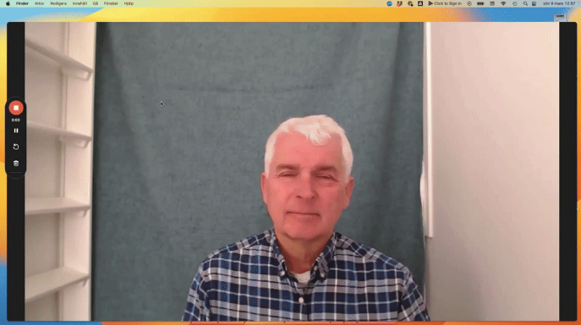
Information om Presidentnätverket Stolt Rotarian på PETS 2025
loom.com

Jan M
Alingsås RK
https://www.loom.com/share/015a06ed0dc24d55a74cec5490ef7b9d?sid=2ad8c687-e835-4d07-baf6-48dee1655606

